Примерный план-конспект единого урока,
посвященного Дню народного единства,
для II ступени общего среднего образования
(с методическим комментарием)

Основная идея урока: показать, как историческое прошлое и традиции объединяют народ.
Целевая установка:
способствовать осознанию учащимися принадлежности к белорусскому народу, объединенному общей историей и традициями;
воспитывать у учащихся гражданственность, патриотизм, формировать национальное самосознание.

Основные этапы урока
Вводный этап
Вступительное слово учителя.
17 сентября в нашей стране отмечается государственный праздник – День народного единства. Этот праздник был учрежден 7 июня 2021 года указом Главы государства. Выбор даты для праздника был обусловлен событиями истории нашей Родины. 17 сентября 1939 года стало началом воссоединения Западной и Восточной Беларуси, которая была разделена в 1921 году по условиям Рижского мирного договора.
Учащимся предлагается высказать мнение по следующим вопросам:
- Как вы понимаете значение слова «единство»?
- Как вы думаете, что объединяет и сплачивает народ?
Основной этап
Основной этап урока включает два блока, раскрывающих его основную идею: «В историческом прошлом – единство народа» и «Традиции народа – залог его единства и согласия».
В целях реализации первого блока «В историческом прошлом – единство народа» учитель заранее предлагает учащимся ознакомиться с материалами интернет-портала president.gov.by, раздел «История Беларуси» (https://president.gov.by/ru/president/detjam/history), где в доступной форме для учащихся данного возраста излагается история нашей страны.
Справочно. Первой известной датой в истории нашей страны является 862 год – год упоминания Полоцка и Полоцкого княжества, являвшегося первым государственным образованием на территории нашей Родины. Немного позднее, под 980 годом, летописи указывают Туровское княжество. Полоцкое и Туровское княжества – первые государственные образования на территории нашей Родины.
Образование государств дало толчок развитию культуры, письменности, религии. В это время белорусы принимают христианство. Его распространение на территории Беларуси связано с деятельностью Евфросинии Полоцкой.
В XIII веке наши предки объединились с балтами в государство – Великое Княжество Литовское, Русское и Жемойтское (ВКЛ). Это была мощная держава, включавшая в себя земли современных Беларуси, Литвы, Киевской, Черниговской и Волынской областей Украины и запада России от Балтики до Черного моря.
В 1569 году Великое Княжество Литовское и Королевство Польское объединились в Речь Посполитую. Однако постоянные войны и внутренние противоречия ослабили Речь Посполитую, и она в конце XVIII века была разделена между другими странами. Белорусские земли вошли в состав Российской империи.
На протяжении XIX-начала XX веков территория Беларуси не раз становилась ареной вооруженных конфликтов: вторжение армии Наполеона (1812), Первая мировая война (1914-1918).
После Октябрьской революции 1917 года установилась советская власть. 1 января 1919 г. – провозглашена Белорусская Советская Социалистическая Республика, что положило начало самостоятельности белорусского народа. В 1922 году БССР вошла в состав Союза Советских Социалистических Республик (СССР).
После русско-польской войны (1919–1921) был подписан Рижский мирный договор, по которому западные территории Беларуси отошли к Польше и находились в ее составе до осени 1939 года.
Самым трагичным периодом истории для белорусского народа стала Великая Отечественная война, начавшаяся 22 июня 1941 года. Почти три года Беларусь находилась в оккупации и была освобождена только в июле 1944 года.
В послевоенное время все силы белорусского народа были направлены на восстановление страны, возрождение городов и деревень. Благодаря общему труду и энтузиазму белорусов наша страна стала развитым промышленным центром Советского Союза.
В 1991 году Советский Союз распался, Республика Беларусь объявила себя независимым, самостоятельным государством. 19 сентября 1991 г. – принято название государства – Республика Беларусь.
15 марта 1994 года был принят Основной Закон нашей страны – Конституция Республики Беларусь, регулирующая все сферы жизни белорусского общества.
Сегодня наша страна является европейским государством с развитой экономикой, промышленностью и образованием.

Сегодня невозможно представить современную политическую карту мира без Беларуси. Наша страна – родной дом для более 9 млн. граждан, фундамент которого создавался многими поколениями белорусов. Нас всегда связывало стремление быть хозяевами на своей земле, жить своим умом, не подчиняясь указке извне.
Далее учитель обращается к учащимся.
Ребята, вы заранее ознакомились с основными событиями истории нашей страны. Подумайте и ответьте на следующие вопросы:
- Какие события из истории нашей страны способствовали объединению белорусского народа? Аргументируйте свое мнение (первые государственные образование на территории Беларуси, события 17 сентября 1939 года, ставшие началом воссоединения Западной и Восточной Беларуси).
- Великую Отечественную войну называют ярким примером народного единения. Как вы думаете, почему?
В рамках второго блока «Традиции народа – залог его единства и согласия» учитель акцентирует внимание учащихся на следующем:
Сознавая общую ответственность за судьбу Родины, наши предки все делали сообща. Именно поэтому в Полоцке избрание князя, заключение договоров с другими городами, вопросы мира и войны решались горожанами на вече. Идеи народного вече и народовластия, прообраз которых зародился в княжествах Киевской Руси, продолжили свою жизнь во Всебелорусских съездах, советах и в наши дни трансформировались во Всебелорусское народное собрание.
Соблюдение обрядов, следование народным традициям, совместные праздники – важное средство объединения людей. Каждая нация гордится своим духовным и культурным наследием, которые воспитывают и формируют национальную самобытность и национальное самосознание. Традиции включают все самое ценное и важное из привычек и обычаев народа, практического опыта предков, того, что нужно передать будущим поколениям. Есть традиции прошлого и современные традиции. Например, толока – или по-другому коллективная работа, добровольная и бескорыстная – одна из самых древних традиций. Именно толокой предыдущие поколения строили дома, собирали урожай и заготавливали дрова на холодное время года. Весной и осенью вместе выходили на полевые работы. Ну, а после завершения работы устраивали праздник.
Белорусский народ продолжает писать свою историю. Новый праздник, День народного единства, еще не имеет устоявшихся традиций. Но начало уже положено. Одной из площадей Могилева присвоили имя – площадь Единства. На площади возведена скульптура из мансуровского гранита. Автор проекта – мастер Александр Миньков. Венчает памятный знак василек, по бокам от него размещается белорусский орнамент, такой же, как на Государственном флаге. Каждый элемент здесь символичен: василек обозначает святость, чистоту, честь, нежность и доброту, олицетворяет простоту и красоту одновременно. Орнамент – символ древней культуры белорусского народа, его духовного богатства. Содержание орнамента повествует о хлебе, урожае и продолжении рода, прославляет трудолюбие и мастерство – первооснову счастливой доли человека. 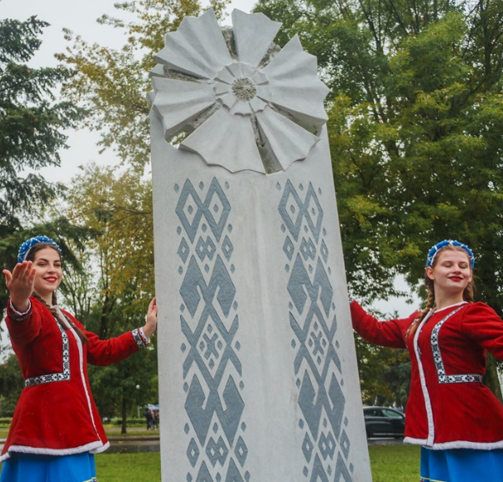 https://mogilev-region.gov.by/news/v-mogileve-prazdnuyut-den-narodnogo-edinstva-na-ploshchadi-edinstva-otkryli-pamyatnyy-znak
Далее учитель предлагает учащимся разделиться на 4 группы, разработать и нарисовать свой символ праздника Дня народного единства, предложить традиции его празднования.
В завершении данного этапа урока учащиеся демонстрируют свои работы.
Заключительный этап
Уроки прошлого, богатый опыт наших предков показывают, что только объединившись можно построить дом, собрать урожай, защитить от врага свою страну. Сообща мы сможем внести свой вклад в развитие нашей Родины.
Вопросы для обсуждения:
- Почему важно сохранять традиции, заложенные нашими предками? Поясните вашу точку зрения.
- Какие праздники, на ваш взгляд, отражают единство нашего народа? Почему?
На данном этапе урока для рефлексии учитель может организовать викторину «Достижения Республики Беларусь», используя материалы проекта «Традиции суверенной Беларуси» (https://tradicii.belta.by/).
Также можно предложить учащимся после урока начать создание на страничке класса в соцсетях раздела «Традиции, которые нас объединяют». Данный творческий проект может быть реализован в течении всего учебного года.

Мероприятия в честь Дня народного единства состоятся также 17 сентября 2022 года в рамках шестого школьного дня. Предлагаем включить в тематические планы следующие мероприятия: выставка плакатов и рисунков «Беларусь единая»; посадка деревьев «Аллея народного единства»; интерактивная игра «Мы – будущее процветающей Беларуси»; круглый стол «Мы – этой земли продолжение»; молодежная акция «Беларусь у маім сэрцы»; исторический квиз «Пока мы помним прошлое – у нас есть будущее»; час патриотизма «Мы – едины. Мы – сердце великой страны», мероприятия на базе школьных музеев (музейных комнат) и другие.

Данные материалы носят рекомендательный характер. Каждый педагог может использовать их либо непосредственно, либо в качестве конструктора, позволяющего выстроить урок в соответствии с особенностями и традициями класса, школы, региона.

